2020年0506
1.Studio一直卡在build界面syncing
解决：

- 找到gotoxy函数
1>Function gotoxy(){
var b=document.xyform.x.value,
a=document.xyform.y.value ,
c="经度:"+b+" 纬度:"+a;
map.panTo(new BMap.Point(b,a));
openInfo(c,"当前经纬度 ")
}

3.尝试加载网页出现报错：
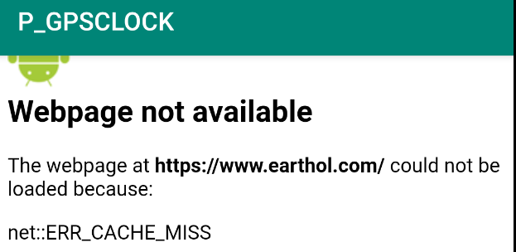
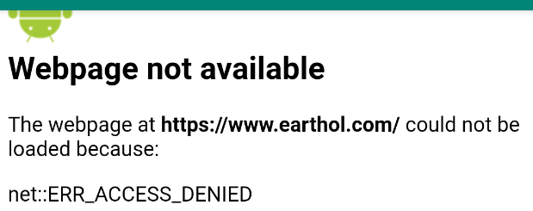
解决：
需要增加权限两条允许访问明文(HTTP)的网络页：//AndroidManifest.xml
<uses-permission android:name="android.permission.INTERNET"/>// <Application外
android:usesCleartextTraffic="true" // <Application内

添加了代码仍然报图2的错？
解决：
https://blog.csdn.net/JimFire/article/details/104478156?utm_medium=distribute.pc_relevant.none-task-blog-BlogCommendFromMachineLearnPai2-1&depth_1-utm_source=distribute.pc_relevant.none-task-blog-BlogCommendFromMachineLearnPai2-1

成功显示网页后添加代码允许使用js并调整网页自适应手机屏幕：
WebSettings settings=webView.getSettings();
settings.setJavaScriptEnabled(true);
settings.setUseWideViewPort(true);
settings.setLoadWithOverviewMode(true);

测试执行老师的代码无效：
webview.loadUrl("javascript:document.xyform.x.value=117;document.xyform.y.value=36;gotoxy();");
查询解决方案：
https://blog.csdn.net/qq_33507306/article/details/94559404
LoadUrl是异步的，有可能第二个先执行。
效果图：
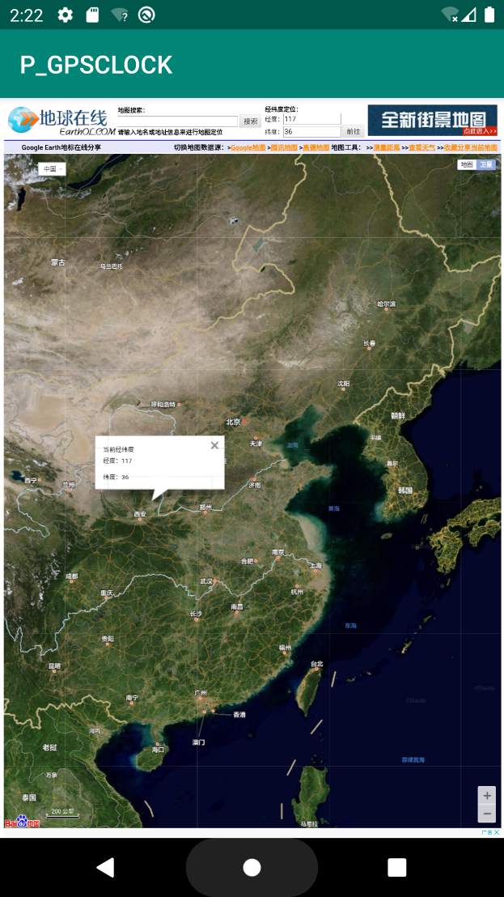
4. 获取当前位置：
使用LocationManager管理器
参考：
https://blog.csdn.net/itdream88/article/details/78408962
https://blog.csdn.net/TheobaldWong/article/details/103295952?utm_medium=distribute.pc_relevant.none-task-blog-BlogCommendFromBaidu-3&depth_1-utm_source=distribute.pc_relevant.none-task-blog-BlogCommendFromBaidu-3

结果并没有输出location？
Debug原因发现getproviders为null
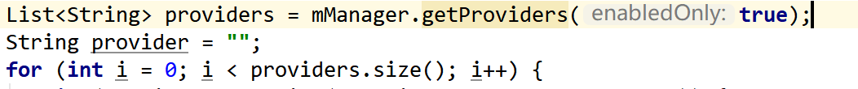
解决方案1（不行
https://www.cnblogs.com/huanglong/archive/2011/07/18/2109689.html
明天继续解决

